演讲专家

（按论坛演讲顺序排序）
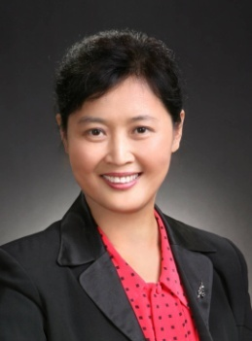
张平，北京大学法学院教授。1991年在北京大学法学院任教至今， 2004年被聘为北京大学法学院雅虎-方正讲席教授及北京大学互联网法律中心主任，2009年起兼任北京大学知识产权学院常务副院长。1998年美国华盛顿大学法学院访问学者，2001年日本东京知识产权研究所客座研究员，2017年美
国斯坦福大学法学院访问学者。

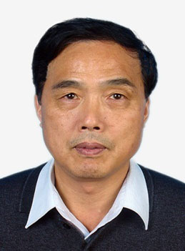
陆毅，原国家知识产权局专利管理巡视员，原国家知识产权 局专利管理司司长，现中国民营科技促进会副会长，中国专利战略研究的开创者之一，对企业专利战略理论有着深入的研究和丰富的实践经验。

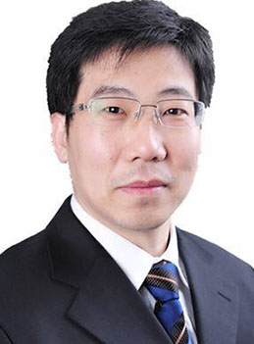

衣庆云，东北财经大学知识产权研究中心负责人，中国知识产权法学研究会理事，辽宁省知识产权法学研究会副会长，大连市知识产权保护与运用协会副会长，北京大成（大连）律师事务所律师。

王卫东，北京大成律师事务所高级合伙人、专利律师，大成总部知识产权专业组负责人、中国区知识产权专业委员会主任。在知识产权诉讼、知识产权运营与投融资、FTO分析与风险预警、商业秘密、不正当竞争等领域拥有丰富的实践经验。

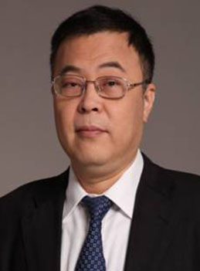
张春耀，张春耀律师是北京大成律师事务所高级合伙人、广州办公室知识产权部主任，北京大成律师事务所中国区知识产权专业委员会副主任，中华全国律师协会知识产权专业委员会委员，广东省律师协会知识产权法律专业委员会委员，广州市律师协会商标法律专业委员会委员。

论坛日程

时间：2018年8月25日

地点：大连世界博览广场二层一号会议室

时间 | 内容
8:30-9:00 | 签到
9:00-9:10 | 领导致辞
9:10-11:20 | 主题演讲 | 演讲人 | 演讲题目
 |  | 张平 | 知识产权制度的市场机制与代价——兼评特朗普的“美国吃亏论”
 |  | 陆毅 | 企业专利管理理念及企业专利战略
 |  | 衣庆云 | 自贸区知识产权法律适用  与企业的适应性策略
 |  | 王卫东 | “一带一路”和自贸区发展中的  知识产权证券化路径探索
 |  | 张春耀 | 知识产权尽职调查—以专利为例
11:20-11:50 | 现场交流

